Inbjudan till Umeå Skytteförenings luftgevärstävling
UMEÅ
KOMMUN-
MÄSTERSKAP

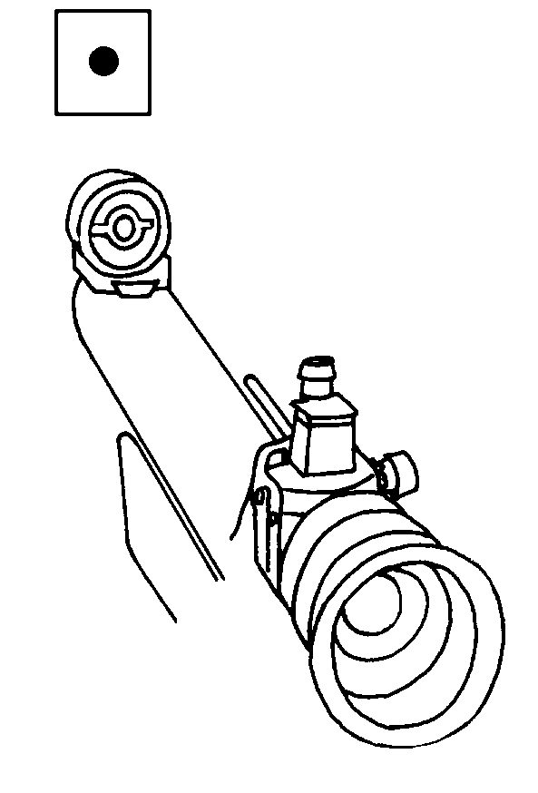
Tävlingsdag: Tisdagen den 26 februari 2008.
Anmälan: Anmälan på plats kl 18:15
Deltagande: Skytt skall vara bosatt i Umeå Kommun
Tävlingsplats: Skyttehallen, Umeå.
Klasser: L9, L11, L13, Sittande med stöd
L15r, Sittande med remstöd
Program: 20 skott för alla klasser, skjuttid 35 min.
Särskiljning: Decimal/Tiondelstolkning på alla skotten.
Särskiljning på 5-skottserier bakifrån.
Avgifter: Gratis.
Priser: Diplom till de bästa.
Servering: Dricka, kaffe, m m.

Upplysningar: Stefan Thorin 070-744 27 02

VÄLKOMNA !

Umeå Skytteförening

